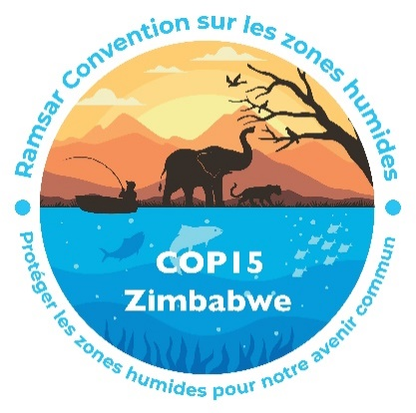

**15e session de la Conférence des Parties contractantes à la Convention sur les zones humides**

**« Protéger les zones humides pour notre avenir commun »**

**Victoria Falls, Zimbabwe, 23-31 juillet 2025**

**COP15 Doc.23.25**

**Projet de résolution sur les remerciements adressés au pays hôte, la République du Zimbabwe**

1. RECONNAISSANTE du soutien apporté par les autorités zimbabwéennes à la préparation de la 15e Session de la Conférence des Parties contractantes (COP15)

2. CONSCIENTE de l’ampleur de la tâche que constitue l’organisation d’une session de la Conférence des Parties contractantes ;

3. PRENANT NOTE de l’issue du segment de haut niveau de la COP15, organisé par le pays hôte de sa propre initiative, et de l’adoption de la Déclaration de Victoria Falls ;

4. NOTANT AVEC SATISFACTION que [XX] résolutions examinées à la présente session de la Conférence des Parties ont été approuvées,

LA CONFÉRENCE DES PARTIES CONTRACTANTES

5. FÉLICITE la République du Zimbabwe d’avoir accueilli avec succès la quinzième session de la Conférence des Parties contractantes, ainsi que la ville de Victoria et ses habitants pour leur importante contribution aux préparatifs de la session ; la Conférence des Parties leur EXPRIME SA GRATITUDE ;

6. ADRESSE ses remerciements au Président, au Président suppléant et aux Vice-présidents de la COP15 pour leur détermination à assurer le bon déroulement des séances plénières ;

7. SALUE la tenue de nombreux événements parallèles et manifestations culturelles qui ont offert de formidables occasions d’échanges culturels et techniques entre les délégués ;

8. PREND NOTE de la Déclaration de Victoria Falls et de son objectif, qui est d’améliorer la visibilité de la Convention et de renforcer l’engagement à haut niveau en faveur de la conservation et de l’utilisation rationnelle des zones humides, ainsi que de renforcer davantage l’application de la Convention sur les zones humides.